Урок геометрии в 8-м классе по теме "Практическое приложение подобия треугольников "
''Геометрия является самым могущественным
средством для изощрения наших умственных
способностей и дает возможность правильно
мыслить и рассуждать".
Г. Галилей
Цель урока: научить применять теоретические знания для решения задач с практическим содержанием.
Задачи:
Образовательные:
- обобщить и систематизировать знания по теме: “Признаки подобия треугольников”;
- развитие умений обобщать, абстрагировать и конкретизировать свойства изучаемых объектов и отношений, и применять их при решении практических задач;
- продолжить формирование у учащихся навыков применения признаков подобия треугольников при решении задач.
Развивающие:
- развивать логическое мышление, умение сравнивать, обобщать, делать выводы;
- развивать интерес учащихся к изучаемому предмету;
- развитие творческих способностей учащихся
- развитие умений обобщать, абстрагировать и конкретизировать свойства изучаемых объектов и отношений, и применять их при решении практических задач
Воспитательные:
- формировать мотивы познавательной деятельности,
- эстетическое воспитание учащихся.
- выработка умений оценивать свой уровень познания темы;
- развитие культуры устной речи, познавательного интереса;

Оборудование:
- мультимедийный проектор, экран;
- презентация для сопровождения урока (Приложение 1);
- раздаточный материал.

Тип урока: практический семинар по решению задач

Структура урока:
- Организационный момент.
- Актуализация опорных знаний:
а) проверка ЗУН учащихся;
б) повторение теоретического материала;
в) устное решение задач.
- Психологическая разгрузка
- Практикум по решению задач: решение занимательных задач.
Физкультурная минутка ( для глаз, для снятия напряжения с плечевого пояса)
Дополнительный материал
Домашнее задание.
??Работа в группах
- Итог урока. Рефлексия. Самооценка

Используемая литература:
- Геометрия, 7-9: учеб. для общеобразоват. учреждений/ [Л.С. Атанасян, В.Ф. Бутузов, С.Б. Кадомцев и др.] – 16-е изд. – М.: Просвещение; ОАО «Моск. учебн.», 2006 г.
- Изучение геометрии в 7-9 классах: Метод. рекомендации к учеб.: Кн. для учителя/ Л.С. Атанасян, В.Ф. Бутузов, Ю.А. Глазков и др. – М.: Просвещение, 1997 г.
- И.Я. Депман Мир чисел. Рассказы о математике.– Л.: Детская литература, 1975 г.

Ход урока
I. Организационный момент.
II. Слово учителя о цели этого урока.
Треугольник – самая простая геометрическая фигура, знакомая нам с детства. К треугольнику на уроках геометрии мы обращаемся чаще всего. Эта фигура таит в себе немало интересного и загадочного, как Бермудский треугольник, в котором бесследно исчезают корабли и самолеты. Один мудрец сказал: “Высшее проявление духа – это разум. Высшее проявление ума – это геометрия. Клетка геометрии – это треугольник. Он так же неисчерпаем, как и Вселенная”. Это одна из основных тем школьного курса планиметрии. Умение решать задачи на применение признаков подобия широко используется в геометрии, физике, астрономии.
Сегодняшний урок мы посвятим решению задач по теме: “ Практическое приложение подобия треугольников ”. Это урок семинар—практикум, где мы с вами рассмотрим применение признаков подобия при решении занимательных задач.
Запишите число, классная работа и тему урока.

III. Актуализация опорных знаний.

Чтобы урок прошел успешно, надо повторить теоретический материал. Но сначала проверим, как вы усвоили материал домашнего задания.
Итак, я вам предлагаю небольшой тест на 3–5 минут.
а) Тестирование по теме “Признаки подобия треугольников” (Приложение 2.)

б) Повторение теоретического материала:
А теперь ответьте мне, пожалуйста, на вопросы:
- Какие треугольники называют подобными?
- Какие стороны треугольников называют сходственными?
- Что такое коэффициент подобия? (число к, равное отношению сходственных сторон)
- Какие существуют признаки подобия треугольников?
- Чему равно отношение площадей двух подобных треугольников?
в) Устное решение задач:
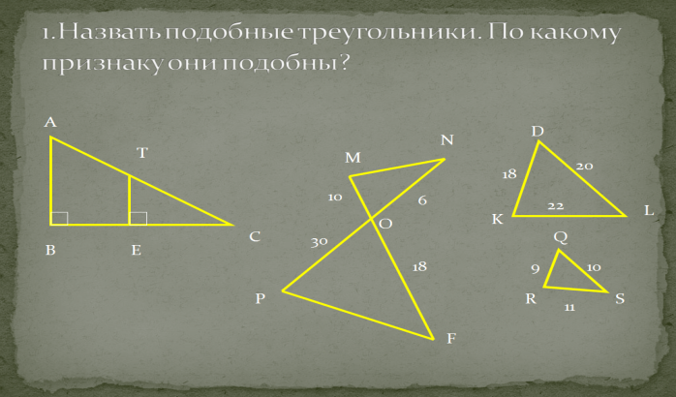
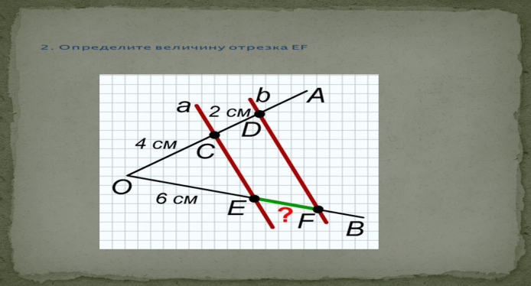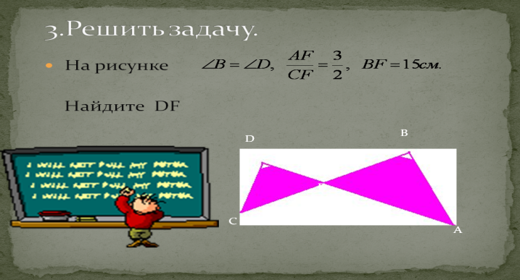
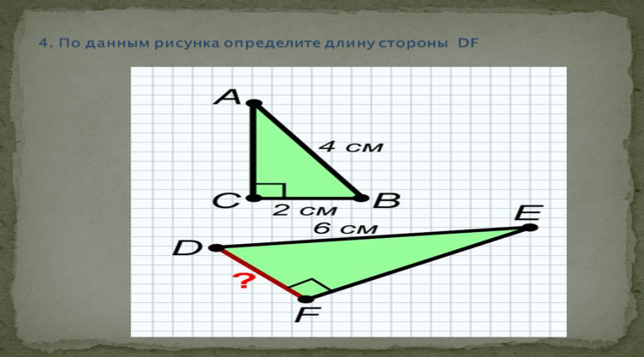
-Назвать подобные треугольники. По какому признаку они подобны?
-Назвать свойства подобных треугольников
IV. Психологическая разгрузка
V. Решение занимательных задач.
Геометрия – это не просто наука о свойствах треугольников, параллелограммов, окружностей. Геометрия – это целый мир, который окружает нас с самого рождения. Ведь все, что мы видим вокруг, так или иначе относится к геометрии, ничто не ускользает от ее внимательного взгляда. Геометрия помогает человеку идти по миру с широко открытыми глазами, учит внимательно смотреть вокруг и видеть красоту обычных вещей, смотреть и думать, думать и делать выводы.
Геометрия – одна из самых древних наук. Она возникла на основе практической деятельности людей и в начале своего развития служила преимущественно практическим целям. В дальнейшем геометрия сформировалась как самостоятельная наука, занимающаяся изучением геометрических фигур.
Изучая геометрию, вы познакомились с подобными фигурами. Сегодня мы обсудим, как свойства подобных треугольников могут быть использованы для проведения различных измерительных работ на местности. Рассмотрим задачи:
- определение высоты предмета; определение расстояния до недоступного объекта
А сейчас я хочу предложить вам старинную задачу.
Задача 1. Греческий мудрец Фалес за шесть веков до нашей эры определил в Египте высоту пирамиды. Он воспользовался ее тенью. Жрецы и фараон, собравшиеся у подножия высочайшей пирамиды, озадаченно смотрели на северного пришельца, отгадывавшего высоту огромного сооружения.
Фалес,– говорит предание,– избрал день и час, когда длина собственной его тени равнялась его росту; в этот момент высота пирамиды должна так же равняться длине отбрасываемой ею тени. Конечно, длину тени надо было
считать от средней точки квадратного основания пирамиды; ширину этого основания Фалес мог измерить непосредственно.
Итак, Фалес научил египтян определять высоту пирамиды по длине ее тени:
Как это делалось понятно из картинки.
Он измерил тень от палки и тень от пирамиды. Сравнивая соотношения высот реальных предметов с длинами их теней, Фалес нашел высоту пирамиды
Изменим этот способ так, чтобы в солнечный день можно было воспользоваться любой тенью, какой бы длины она ни была. Пусть длина шеста 1м, а его тени 1,2м. Найти высоту дерева, если ее тень 6м.
АВ – длина палки, DE – высота пирамиды.
Δ АВС подобен ΔВDE (по двум углам):
∠ СВА=∠ ВED=90°;
∠ АСВ =∠ DВЕ, т. к. соответственные при АС||DВ и секущей СВ (солнечные лучи падают параллельно)
В подобных треугольниках сходственные стороны пропорциональны:
; .
Таким образом, Фалес нашел высоту пирамиды.

Однако, способ предложенный Фалесом применим не всегда. Почему?

Определение высоты предмета.
Есть несколько простых способов определения высоты предметов. Например, такие способы приведены в настольной книге охотника-спортсмена.

Слайд 6
  - По тени. В солнечный день не составляет труда измерение высоты предмета, предположим дерева, по его тени. Нужно лишь руководствоваться следующим правилом: высота измеряемого дерева во столько раз больше высоты известного вам предмета (например, палки или ружья), во сколько раз тень от дерева больше тени от палки. Если при нашем измерении тень от ружья или палки будет в два раза больше длины ружья или палки, то высота дерева будет в два раза меньше длины его тени. В том же случае, когда тень от ружья или палки будет равна их длине, высота дерева также равна своей тени.
- Задача 2. Шерлока Холмса

- По шесту. Этот способ можно применять, когда нет солнца и не видно тени от предметов. Для измерения нужно взять шест, равный по длине вашему росту. Шест этот надо установить на таком расстоянии от дерева, чтобы лежа можно было видеть верхушку дерева на одной прямой линии с верхней точкой шеста. Тогда высота дерева будет равна линии, проведенной от вашей головы до основания дерева.

Задача 3. Следующий – тоже весьма несложный способ измерения высоких предметов картинно описан у Жюля Верна в известном романе “Таинственный остров”. Кто-нибудь читал этот роман?
…Взяв прямой шест, футов (1фут = 30 см) 12 длиною, инженер измерил его возможно точнее, сравнивая со своим ростом, который был ему хорошо известен. Не доходя футов 500 до гранитной стены, поднимавшейся отвесно, инженер воткнул шест фута на два в песок и, прочно укрепив его, поставил вертикально с помощью отвеса.
Затем он отошел от шеста на такое расстояние, чтобы, лежа на песке, можно было на одной прямой видеть и конец шеста, и край гребня. Эту точку он тщательно пометил колышком
– Тебе знакомы начатки геометрии? – спросил он Герберта, поднимаясь с земли.
–Да
– Помнишь свойства подобных треугольников?
– Их сходственные стороны пропорциональны.
– Правильно. Так вот: сейчас я построю два подобных прямоугольных треугольника. У меньшего одним катетом будет отвесный шест, другим – расстояние от колышка до основания шеста; гипотенуза – мой луч зрения. У другого треугольника катетами будут: отвесная стена, высоту которой мы хотим определить, и расстояние от колышка до основания этой стены; гипотенуза же мой луч зрения совпадающий с направлением гипотенузы первого треугольника….”
Итак, длина шеста 10 футов (фут = 30 см). Расстояние от колышка до шеста 15 футов, от стены до шеста 500 футов. Найти высоту скалы
Интересные задачи?. Таких красивых задач, которые решаются с применением признаков подобия, очень много.
Решение задачи № 579,
Определение высоты предмета по луже. Этот способ можно удачно применять после дождя, когда на земле появляется много лужиц. Измерение производят таким образом: находят невдалеке от измеряемого предмета лужицу и становятся около нее так, чтобы она помещалась между вами и предметом. После этого находят точку, из которой видна отраженная в воде вершина предмета. Измеряемый предмет, например дерево, будет во столько раз выше вас, во сколько расстояние от него до лужицы больше, чем расстояние от лужицы до вас.
Вместо лужицы можно пользоваться положенным горизонтально зеркальцем. Зеркало кладут горизонтально и отходят от него назад в такую точку, стоя в которой, наблюдатель видит в зеркале верхушку дерева. Луч света FD, отражаясь от зеркала в точке D, попадает в глаз человека.
Δ АВD подобен ΔEFD (по двум углам):
∠ ВАD=∠ FED=90°;
∠ АDВ =∠ EDF, т.к. угол падения равен углу отражения.
В подобных треугольниках сходственные стороны пропорциональны:
; .
Таким образом, найдена высота объекта.

Определение высоты предмета по зеркалу. №581
- Работы на местности
Дополнительный материал.7.1. Для «проведения» длинных отрезков на местности используют прием, называемый провешиванием прямой. Этот прием заключается в следующем:
Сначала отмечают какие-нибудь точки А и В. Для этой цели используют две вехи – шесты длиной около 2 м, заостренные на одном конце для того, чтобы их можно было воткнуть в землю. Третью веху (точка С) ставят так, чтобы вехи, стоящие в точках А и В, закрывали ее от наблюдателя находящегося в точке А. Следующую веху ставят так, чтобы ее закрывали вехи, стоящие в точках В и С, и т.д.
7.2. Измерение углов на местности проводится с помощью специальных приборов. Простейший из них – астролябия. Астролябия состоит из двух частей: диска, разделенного на градусы, и вращающегося вокруг центра диска линейки (алидады). На концах алидады находятся два узких окошечка, которые используются для установки ее в определенном направлении.
Для того чтобы измерить ∠АОВ на местности, треножник с астролябией ставят так, чтобы отвес, подвешенный к центру диска, находился точно над точкой О. Затем устанавливают алидаду вдоль одной из сторон ОА или ОВ, и отмечают деление, против которого находится указатель алидады. Далее поворачивают алидаду, направляя ее вдоль другой стороны измеряемого угла, и отмечают деление, против которого окажется указатель алидады. Разность отсчета и дает градусную меру ∠АОВ.

Измерение углов на местности проводится с помощью специальных приборов.

Правило лесорубов
- Определение расстояние до недоступной точки
Прежде необходимо вспомнить, как на местности проводят длинные отрезки прямых и измеряют углы.
1) Для «проведения» длинных отрезков на местности используют прием, называемый провешиванием прямой.
- Измерение углов на местности можно провести с помощью специального прибора – астролябия.

Слайд 11
Предположим, что нужно найти расстояние от пункта А до недоступного объекта В. Для этого на местности выбирают точку С, провешивают отрезок АС и измеряют его. Затем с помощью астролябии измеряют ∠А и ∠С. На листе бумаги строят Δ А₁В₁С₁, у которого ∠А=∠А₁ и ∠С=∠С₁. Далее измеряют длины сторон А₁В₁ и А₁С₁.
По построению Δ АВС подобен Δ А₁В₁С₁ (по двум углам).
В подобных треугольниках сходственные стороны пропорциональны:
; .
Таким образом, найдено расстояние до недоступной точки.

Рассмотрим применение подобия треугольников к определению расстояния до недоступного объекта.

3.3. Определение расстояния до недоступного объекта.
Слайд 10
Прежде необходимо вспомнить, как на местности проводят длинные отрезки прямых и измеряют углы.
1) Для «проведения» длинных отрезков на местности используют прием, называемый провешиванием прямой.
- Измерение углов на местности можно провести с помощью специального прибора – астролябия.

Слайд 11
Предположим, что нужно найти расстояние от пункта А до недоступного объекта В. Для этого на местности выбирают точку С, провешивают отрезок АС и измеряют его. Затем с помощью астролябии измеряют ∠А и ∠С. На листе бумаги строят Δ А₁В₁С₁, у которого ∠А=∠А₁ и ∠С=∠С₁. Далее измеряют длины сторон А₁В₁ и А₁С₁.
По построению Δ АВС подобен Δ А₁В₁С₁ (по двум углам).
В подобных треугольниках сходственные стороны пропорциональны:
; .
- Таким образом, найдено расстояние до недоступной точки
Решение задач №582,
- №583. Практическое задание.
Предлагается, работая в парах, решить задачу № 583.
В ней предлагается, применив подобие треугольников, измерить ширину реки.
Чертеж к задаче имеется в учебнике. Вам необходимо объяснить, как получен такой чертеж, доказать подобие треугольников и провести вычисления.

Слайд 12
По построению Δ АВС подобен Δ АВ₁С₁ (по двум углам).
В подобных треугольниках сходственные стороны пропорциональны:
; ;
;

V. Самостоятельная работа в группах
Задачи1,2,3,4 слайд( 33-36)
VI. Домашнее задание:
П.64, № 580,582
VI. Итоги урока. Оценки.
– Что нового вы сегодня узнали?
Сегодня на уроке вы работали с самой простой геометрической фигурой, названной “клеткой геометрии”, Решая различные задачи на применение признаков подобия треугольников, вы учились правильно логически мыслить, сравнивать, обобщать, делать выводы, тем самым развивали свои умственные способности.

